П О С Т А Н О В Л Е Н И Е

АДМИНИСТРАЦИИ Угличского муниципального РАЙОНА
ЯРОСЛАВСКОЙ ОБЛАСТИ
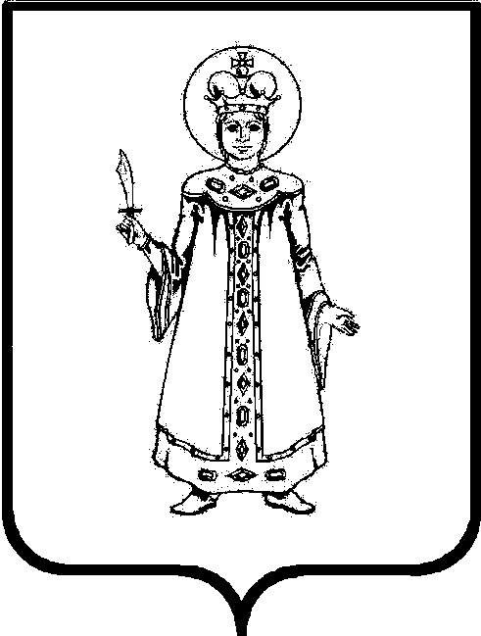

от__26.12.2023_ № __1374_

О внесении изменений в постановление Главы Угличского муниципального района от 30.10.2008 №1084 «Об оплате труда работников муниципального учреждения «Комплексный центр социального обслуживания населения «Данко»

В соответствии с Трудовым кодексом Российской Федерации, постановлением Правительства Ярославской области от 29.11.2023 №1228-п «О внесении изменений в постановление Правительства области от 09.07.2008 №341-п», Уставом Угличского муниципального района Администрация Угличского муниципального района
ПОСТАНОВЛЯЕТ:
1. Внести в Положение об оплате труда работников муниципального учреждения «Комплексный центр социального обслуживания населения «Данко», утвержденное постановлением Главы Угличского муниципального района от 30.10.2008 №1084 (в редакции от 27.05.2019 №527, с изменениями от 23.12.2019 №1505, от 29.11.2022 №1210, от 30.03.2023 №302, от 21.12.2023 №1358) изменения, изложив абзацы девятый и десятый пункта 1 в приложении №6 в следующей редакции:
«- надтарифного фонда оплаты труда отдельных категорий работников учреждения, в размере 39 процентов фонда оплаты труда по тарификации отдельных категорий работников учреждения, доплат работникам отдельных категорий и дополнительного фонда оплаты труда;
- надтарифного фонда оплаты труда иных категорий работников учреждения, в размере 18,9 процента фонда оплаты труда по тарификации иных категорий работников учреждения и дополнительного фонда оплаты труда.»
2. Разместить настоящее постановление на официальном сайте Угличского муниципального района.
3. Контроль за исполнением постановления возложить на заместителя Главы Администрации района Дружкову О.А.
4. Настоящее постановление вступает в силу с момента подписания и распространяется на правоотношения, возникшие с 01 августа 2023 года.

Глава района А.Г. Курицин

